OBJETIVOS DE APRENDIZAJE

Guias de Aprendizaje | Objetivos de Aprendizaje
Guía de Aprendizaje Primera semana
Ámbito de experiencia: Interacción y Comprensión del entorno.  Núcleo de aprendizaje: Pensamiento Matemático. | AMBITO : Comunicación Integral NUCLEO: Pensamiento matemático  OA: N.º 9. Representar objetos desde arriba, del lado, abajo, a través de dibujos, fotografías o TICs, formulando conjeturas frente a sus descubrimientos  Actividad: 1. Rellena con papel picado (lustre,diario,revistas)los caracoles que están afuera del frasco.  2.Pinta con tempera la frutilla grande.  3.Colorea solo los gatos pequeños  4.Colorea el ratón que está encima de la silla  5.Dibuja una pelota debajo de la mesa y un vaso encima de la mesa .  Habilidad: 3. Orientación espacial
Guía de Aprendizaje Primera semana

Ámbito de experiencia: Interacción y Comprensión del entorno.  Núcleo de aprendizaje: Exploración del entorno natural. | OA1: Manifestar interés y asombro al ampliar información sobre cambios que ocurren en el entorno natural, a las personas, animales, plantas, lugares y cuerpos celestes, utilizando diversas fuentes y procedimientos.  Actividad: Recorta las figuras y pégalas según corresponda “vivo y no vivo”  Habilidad: 7. Describir semejanzas y diferencias

GUIA DE APOYO N°1

Nombre: _________________________________________________________
Fecha: _________________________________________________________

Rellena con papel picado (diario, revistas, lustre) los caracoles que están afuera del frasco
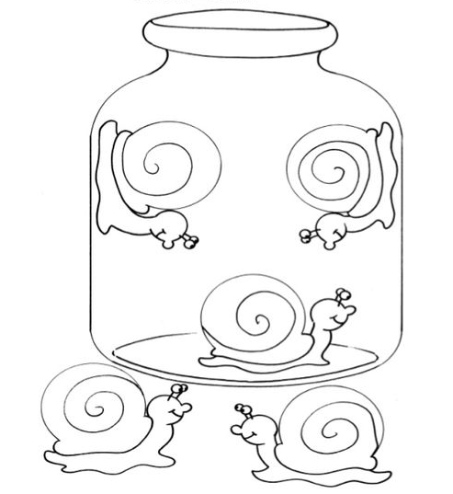

GUIA DE APOYO N°2

Nombre: _________________________________________________________
Fecha: _________________________________________________________

Pinta con tempera la frutilla grande

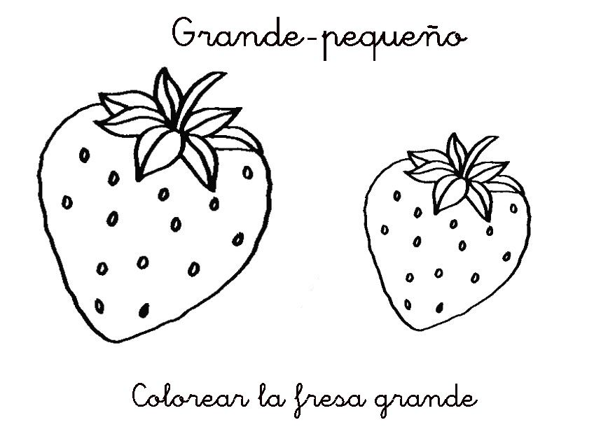

GUIA DE APOYO N°3

Nombre: _________________________________________________________
Fecha: _________________________________________________________
Colorea solo los gatos pequeños
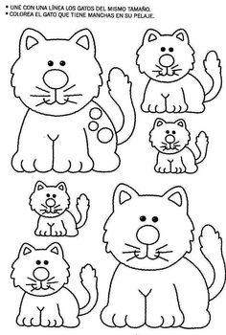

GUIA DE APOYO N°4

Nombre: _________________________________________________________
Fecha: _________________________________________________________

Colorea el ratón que está encima de la silla
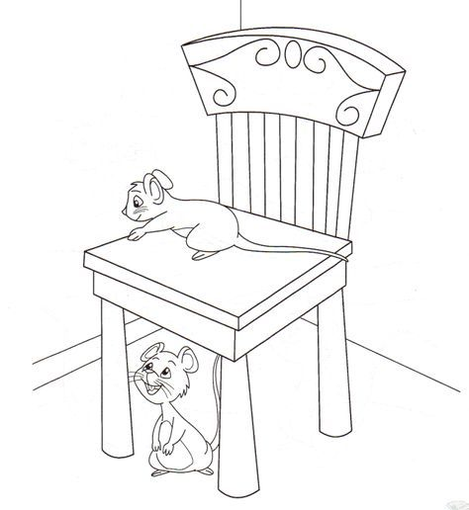

GUIA DE APOYO N°5

Nombre: _________________________________________________________
Fecha: _________________________________________________________

Dibuja una pelota debajo de la mesa y un vaso encima de la mesa

